**PROCESO ÁGIL**

Scrum es un proceso ágil que hemos escogido, ya que es una gestión de proyectos que se enfoca en la entrega iterativa e incremental de un producto de alta calidad, se basa en la colaboración y el trabajo en equipo, y descompone el proyecto en un conjunto de tareas manejables que se realizan en iteraciones llamadas sprints, cada una de ellas con una duración máxima fija. Scrum cuenta con tres roles principales: el Product Owner, el Scrum Master y el Equipo de Desarrollo.

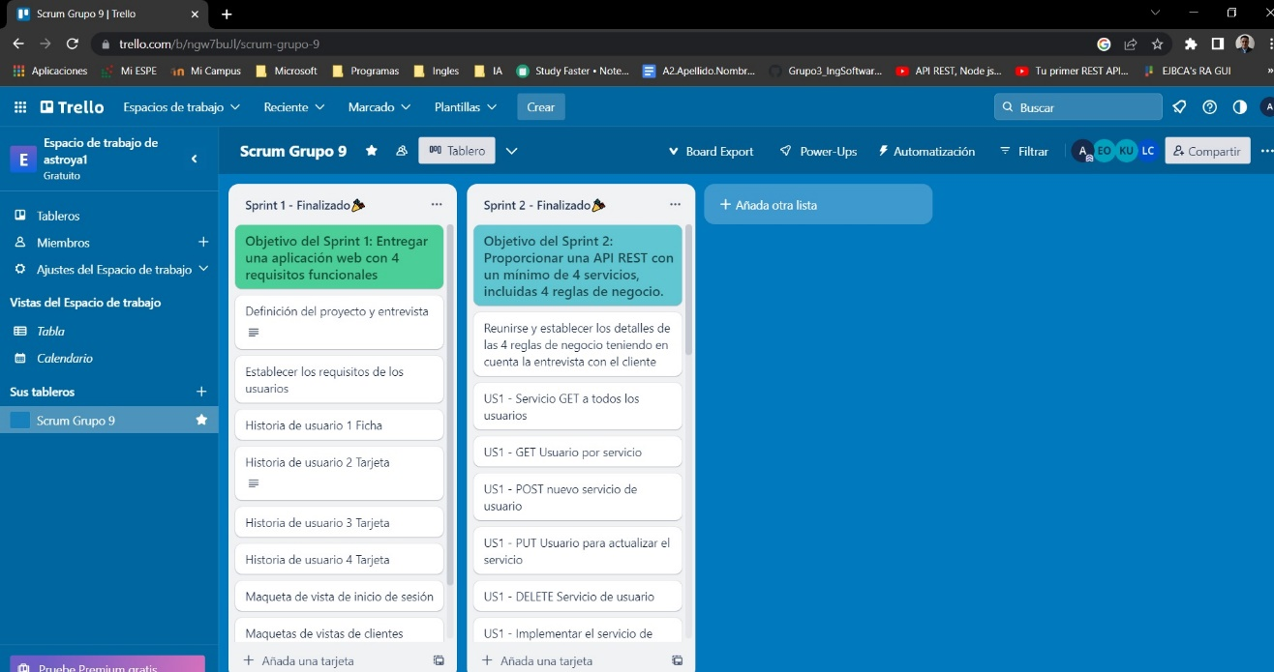

**Link de la aplicación donde se realiza el Scrum:**

<https://trello.com/invite/b/ngw7buJl/ATTI3784b93cc5f76a0a60474cd967814728008A8C27/scrum-grupo-9>